Учет растительных ресурсов

Характеристика лекарственных растений
Наименование растений | Вид сырья | Описание растений | Место-произрас-тания | Оптимальные  сроки заготовок | Период возобновления поле заготовок
Мать-и-мачеха  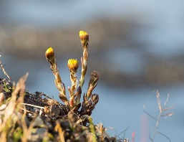  Можжевельник  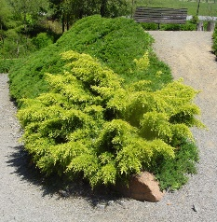  Рябина обыкновенная  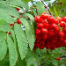  Родиола розовая  Rhodíola rósea  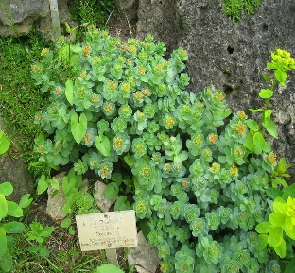  Толокнянка обыкновенная  Arctostaphylos uva-ursi (L.) Spreng.  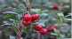  Багульник болотный  Ledum palustre  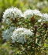  Подорожник большой  Plantágo májo  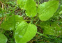  Пижма обыкновенная лат. Tanacetum vulgare  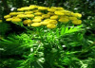  Зверобой четырехгранный  лат. Hypericum tetrapterum  Таволга  лат. Filipéndula  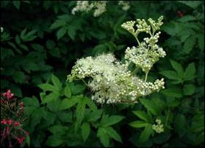  Ложечная трава  лат. Cochleária  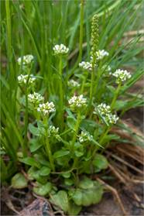  Калган  лат. Alpinia  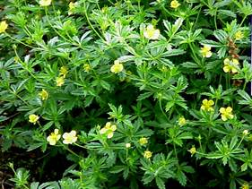  Горошек лесной, Vicia sylvatica L.  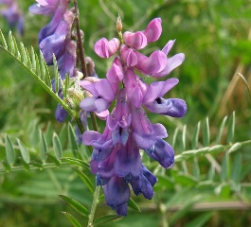  Гвоздика пышная  (лат. Dianthus superbus)  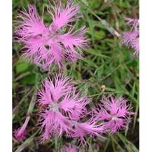 | Цветки, листья  Ягоды, реже стебли  Кора, ветви, плоды, цветы  Корневище  Листья, цветки  Листья  Листья  Цветки  Надземная часть  Цветки,корень,листья  цветки, листья, стебель и прикорневые листья.  Корень,стебель  Листья, цветы  Цветки, стебли, листья | Многолетнее травянистое растение 5 - 25 см высотой с ползучими корневищами, многочисленными чешуйчатыми листьями на стеблях и мелкими желтыми цветками, собранными на концах цветочных стеблей и одиночные корзинки 2 -2,5 см в диаметре, превращаются при созревании семянок в пуховые головки, как у одуванчика.  Прикорневые листья появляются после цветения, округло-серцевидные, угловатые, неравнозубчатые, крупные, разной велечины, по форме похожие на нижнюю поверхность лошадиного копыта.  Отличительная особенность- листья сверху голые и гладкие, а снизу пушистые (при прикосновении к листу он кажется сверху холодным, а снизу теплым).  Хвойное вечнозеленое дерево или кстарник высотой до 5м. Листья у него игольчатые, линейно щитовидные, колючие, расположены мутовками по три штуки. Цветочки в виде шишечек, двудомные. Плод представляет собой сочную ягодообразную, почти сидячую шишку, созревающую в черную ягоду на второй год цветения  Рябина обыкновенная – это дерево или кустарник. Вот как выглядит типичное дерево:  Высота 5-6, иногда до 10 метров.  - Крона дерева округлая, кора серо-коричневатая или серо-желтоватая, глянцевая, гладкая.  - Листья заостренные, опознаются по зубчатой кромке.  - Расцветшие соцветия – это «корзинка» до 10 см диаметра с множеством желтовато-белых, источающих не особо приятный аромат цветков.  - Плоды дерева представляют собой красные с оранжеватостью шарики до сантиметра в диаметре.  - Дикорастущие ягоды рябины горькие на вкус, терпкие или кисло-сладкие. У окультуренных сортов дерева горечь, терпкость уменьшены без ущерба для полезных свойств.  - Дерево или куст рябины цветет поздней весной, в мае-июне. Ягоды дозревают к концу лета или началу осени.  Многолетнее суккулентное двудомное травянистое растение с мощным горизонтальным корневищем и тонкими придаточными корнями  Обычно у родиолы несколько прямостоячих не ветвистых стеблей (до 10—15 штук), высотой около 10—40 см, реже встречаются растения с одним стеблем.  Листья сидячие очерёдные, продолговато-яйцевидные, эллиптические или заострённые, цельнокрайные или пильчато-зубчатые в верхней части.  Соцветие щитковидное, многоцветковое, цветки жёлтые однополые, четырёх-, редко пятичленные.  Плоды — прямостоячие зеленоватые многолистовки.  Время цветения — июнь—июль, созревание плодов происходит в июле—августе. Размножение вегетативное и семенами.  Растение малотребовательно к теплу и свету, но требовательно к влаге и нуждается в обильном проточном увлажнении.  Небольшой вечнозеленый кустарник семейства вересовых (Ericaceae) высотой от 30 до 50 см. Стебли лежачие, часто стелются на поверхности травянистого грунта, длиной 100-120 см, очень разветвленные, с восходящими цветоносными веточками. Молодые ветви зеленые или зеленовато-бурые, старые — с красно-бурой легко отслаивающейся корой. Листья очередные, кожистые, обратнояйцевидные, тупые, с немного загнутыми книзу и слегка утолщенными цельными краями, сверху темно-зеленые блестящие, с сетью хорошо заметных вдавленных жилок, снизу более светлые, матовые. Продолжительность жизни листа — 2 года, к концу третьего года они полностью отмирают. Цветы белые или бело-розовые, на коротких цветоножках, собраны по 2-10 в поникающие верхушечные кистевидные соцветия. Цветет в мае-июне. Плод — сферическая красная мучнистая пресно-сладкая ягода с 5 косточками. Плоды созревают в июле-августе.  Прямостоячий вечнозелёный кустарник высотой до 150 см. Стебли лежачие, укореняющиеся, с многочисленными приподнимающимися ветвями. Побеги опушенные подобно войлоку. Кора старых ветвей голая, серовато-бурая. Корни багульника проникают в почву на болотах на глубину до 40 см.  Цветки собраны наверху в зонтиковидным щиток, белые или розовые, с сильным ароматическим одуряющим запахом, способным в тихую и жаркую погоду вызвать головную боль. Плод — продолговатая коробочка с пятью створками, при созревании растрескивающая от основания и выбрасывающая из себя продолговатые семена буровато-золотистого цвета.  Многолетнее травянистое растение. Растение имеет короткое корневище, усаженное тонкими нитевидными корнями.  Листья собраны в прикорневую розетку, черешковые, широкоовальной формы. Черешки равны по длине пластинке листа, длиннее её или редко короче.  Цветоносы прямостоячие, при основании восходящие, высотой 15—45 см, тонкобороздчатые, заканчивающиеся длинным цилиндрическим соцветием — колосом. Цветки мелкие четырёхчленные, чашелистики по краям плёнчатые, венчик светло-буроватый. Четыре тычинки вдвое длиннее трубки венчика, их нити белые, пыльники — тёмно-лиловые. Цветёт с мая — июня (на севере) до августа — сентября.  Плод — многосемянная коробочка. Анемофил.  Многолетнее корневищное пахучее растение с прямостоячим бороздчатым ветвистым стеблем. Листья очередные, перисто–рассеченные, с продолговато–ланцетными зубчатыми долями. Листья пижмы сверху темно–зеленые, снизу серовато–зеленые, с точечными железками. Цветочные корзинки округлые, желтые, состоящие из трубчатых цветков, собраны в плоское щитковидное соцветие. Высота растения 60–120 см.  Многолетнее травянистое растение рода Зверобой (Hypericum) семейства Зверобойные (Hypericaceae). Распространён в некоторых районах европейской части России и Сибири вместе со зверобоем продырявленным (зверобоем обыкновенным).  Зверобой четырёхкрылый можно отличить по четырёхгранному стеблю с четырьмя продольными острыми рёбрами.  Чашелистики по краю без железистых ресничек. Лепестки жёлтые с чёрными точками по краям.  род многолетних трав семейства Розовые (Rosaceae). Насчитывает не менее 16 видов,, произрастающих в умеренной зоне Северного полушария.  Крупные многолетние корневищные травы с прямостоячим стеблем и перистыми, реже пальчатыми листьями.  Многочисленные мелкие белые или розовые цветки собраны в терминальные щитковидно-метельчатые соцветия, цветут в первой половине лета. Чашечка из пяти или шести лепестков, без подчашия. Околоцветник двойной.  Плод — многоорешек.  В основном это влаголюбивые растения. Все виды холодостойки.  Однолетние, двулетние и многолетние растения с цельными, как бы ложковидными (отсюда название) прикорневыми листьями.  Чашелистики прямые, лепестки коротко-ноготковые, белые или лиловые. По обе стороны коротких тычинок по одной треугольной медовой желёзке.  Плод — шаровидный, эллипсоидальный или грушевидный стручок, слабо сжатый с боков.  Калган или лапчатка прямостоячая - многолетнее травянистое растение.  Корневище лапчатки прямостоячей является мощным, толстым и изогнутым. Оно горизонтально прорастает и от него уходит множество придатков. Внутри корень белого цвета, а через некоторое время он краснеет. Стебли ветвистые, отличаются приподнятостью. Листья удлиненной формы. Цветы находятся на вершине стебля, желтые по цвету с четырьмя лепестками. Цветение отмечается в теплое время года (май-сентябрь), но зависит от климата и погоды.  Голое многолетнее травянистое растение с вьющимся стеблем до 1,5 м длиной. Листья перисто-сложные, с 5—10 парами продолговато-эллиптических листочков до 2 см длиной, заканчивающиеся разветвлённым усиком. Часто парные листочки несколько сдвинуты друг относительно друга. Прилистники длиннобахромчато-надрезанные, 4—6 мм.  Соцветия — негустые кисти с 8—25 цветками. Венчик беловатый, с фиолетовыми жилками, до 1,5 см длиной. Чашечка с неравными узкими зубцами, нижние превышают по длине верхние.  Бобы до 2,5—3 см длиной и 6—8 мм шириной, линейно-ланцетные, при созревании черноватые. Семена продолговато-яйцевидные, с рубчиком, охватывающим две трети окружности семени.  Идеальная кормовая база для всех животных, отличный медонос и лекарственное растение от многих болезней.  Богат белком, как и все бобовые, у окультуренных форм растительного белка в тканях до 30%. Из макро- и микроэлементов – аскорбиновая кислота, токоферол, кальций, флавоноиды, провитамин А, фосфорно-органические соединения в легко усваиваемой форме.  Травянистый представитель семейства гвоздичных. Гвоздика пышная напоминает маленькие шляпки гвоздиков. Цветки бывают с фиолетовой чашечкой, очень ароматные, цветут летом. | Овраги, канавы, по берегам рек, обочины дорог  Лес, на высоких берегах вокруг водоемов  Распространена по всей области, преимущественно в еловых и елово-березовых лесов, заболоченных елово-сосновых и березовых, беломошников, травяных березняков, а также на равнинных и горных тундрах по долинам рек и ручьев  Растет на приморских скалах, на берегах рек и ручьёв, впадающих в моря, в их нижнем течении, преимущественно в местах выходов коренных пород или близкого их залегания; изредка на песчаных берегах  Встречается в лесной зоне в сухих сосняках, на скалах, песках. Реже в тундре и горнотундровом поясе по сухим местообитаниям  Основное место обитания расположено в болотах, заболоченных лесах, торфяниках, где Багульник может образовывать заросли  Растёт на обочинах дорог, вдоль тропинок, на лугах, во дворах и на улицах, по лесным опушкам и по краям посевов, на осушенных болотах и торфяника  Встречается на опушках, берегах, часто, как заносное у дорог, у жилья  Светлые леса, луга  Произрастает чаще всего на лугах, склонах, около кустарников, вдоль дорог, заболоченные луга  Родиной является Северная и Средняя Европа. В дикой природе растение встречается на морских побережьях стран Западной и Северо-Западной Европы, Исландии, Шпицбергена, Новой Земли, в горных районах Центральных Альп, а также в Северной Америке (как заносное). Ложечная трава культивируется как салатное растение в Северной Америке, Бразилии, в Западной Европе (Франция, Нидерланды и др.). В России во внутренних областях страны встречается редко, и выращивается лишь для диетического питания.  Трава считается евразийским растением, но распространена именно в Европе, также на Кавказе, реже в Азиатских районах. В России произрастает также в европейской части, встречается на Урале, в Алтайском и Сибирском регионах). Калган приживается возле болот и в песчаных местах. Его рост (от пятнадцати до пятидесяти сантиметров) провоцирует естественный свет и тепло. Поэтому опытные искатели знают, что охотиться за ним стоит на лугах, полянах, на открытой местности.  Вдоль заборов, обвивая штакетник своими усами-захватами  в лесах, только не в чаще, а на светлых опушках или по северной, наиболее ярко освещённой с юга, кромке полян  Распространена в умеренной и умеренно-холодной зонах Европы и Азии. Растет в разреженных лесах, на опушках, на сухих и пойменных лугах. | через 2-3 недели после того, как обсеменяются корзинки (в июне - июле)  Шишкоягоды начинают заготовлять с первых чисел сентября, когда ягоды полностью вызревшие и содержат наибольшее количество полезных веществ, и ведут сбор до конца октября. Как было сказано выше, созревшие шишки имеют тёмный окрас.  начало осени, сентябрь, до первых заморозков  в августе и в сентябре, когда растение перестанет цвести. В первый раз корень выкапывают через 4 года после посадки.  Сбор листьев толокнянки следует проводить в два срока: весной до цветения или в самом начале цветения (с конца апреля до середины июня) и осенью с момента созревания плодов до их осыпания (с августа до середины октября)  В качестве сырья заготавливают только молодые (текущего года) облиственные, ржаво-войлочно-опушенные, не одревесневшие побеги багульника. Собирают сырьё осенью (с августа до конца сентября), в период созревания плодов, когда полностью разовьются побеги текущего года  Листья подорожника заготавливают на протяжении всего лета. Одни и те же массивы можно использовать в течение 3-4 лет, после чего растения обычно отмирают  Июнь-сентябрь  В самом начале цветения  обрывая руками или срезая корзинки и части сложных щитковидных соцветий с общим цветоносом длиной не более 4 см (от верхних корзинок). Побуревшие соцветия заготавливать нельзя. Нежелательно производить заготовку на сильно загрязненных местах – на железнодорожных насыпях, особенно в районе станций, вдоль шоссейных дорог. Сушат под навесом, на чердаках, в воздушных или тепловых сушилках при температуре не выше 40°C, распределяя тонким слоем (из расчета 1 кг сырья на 1 м² поверхности); в процессе сушки 1–2 раза переворачивают. Переворачивать следует осторожно, особенно в конце сушки, чтобы не вызвать осыпания цветков. Срок годности сырья 3 года. Высушенное сырье состоит из одиночных цветочных корзинок пижмы темно–желтого цвета в серо–зеленой обертке, без цветоножек, при растирании своеобразного камфорного запаха, горько–пряного вкуса.  Для средних регионов России это середина июля. В северных районах время сбора переносится на начало августа.  Первая половина лета  с мая по июнь во время её цветения. Сбор листьев происходит в теплые летние дни после схода росы с листьев.  заготовки должны производиться исключительно с образцами, которым, как минимум, пять лет, так как по истечению этого времени в корнях образуется достаточная концентрация полезных свойств. Осенью заканчивается сбор калгана, но заготовка может быть проведена и весной, пока не выросла свежая трава, и корень удобно копать. Его вытаскивают из земли, промывают под водой и удаляют мелкие придатки. Сушка происходит в естественной среде при помощи раскладывания растения тонким слоем. Сушить требуется в быстром темпе, для этого можно использовать электроприборы (не выше шестидесяти градусов). Хранить рекомендуется в мешках, желательно бумажных. Следует беречь от повышенной влаги и яркого света. Срок хранения – до пяти лет.  До созревания бобов  июнь-июль,  заготавливают во время цветения, срезая стебли на высоте 10-15 см от земли. Сушат на воздухе под навесами, раскладывая слоем 3-5 см, или в сушилках с хорошей вентиляцией при температуре 40-45°С.

Задание 2.
Кольский полуостров, находящийся на крайнем Северо-Западе России, по своему географическому положению представляет особый интерес для изучения биоты. Зона тундры, северо-таежные леса на северном пределе ареала, лесотундровая зона, а также вертикальная смена растительных поясов на невысоких горах, ландшафтная расчлененность территории представляет большое разнообразие условий для произрастания грибов.

Ресурсы грибов:

Местонахождение основных грибных урочищ | виды грибов | Места нахождения грибов для заготовок | Краткая характеристика основных угодий | основные грибных урочищ (км²): | Какой урожай основных видов грибов наблюдался | Через сколько лет обычно повторяются хорошие урожаи | Какой год был выдающимся по урожаю | Известны ли места, где урожаи постоянны | Каковы погодные условия прошлого, позапрошлого годов и как они повлияли на урожаи грибов
От реки Рябина 10 км на восток | 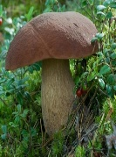  Белый гриб | светлохвойный, смешанный |  | 0,15 | плохой | Через два года | 2019 | 11 км по дороге Кандалакша-Умба | Сухое лето
От реки Нива 2 км на восток | 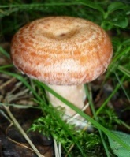  Волнушка розовая  Lactarius torminosus (Fr.) S.E.Gray | светлохвойный, смешанный |  | 1 | средний | Через год | 2018 | От реки Нива 2 км на восток | Сухое лето
От Кандалакшского залива 1 км на запад | 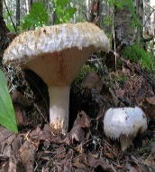  Груздь настоящий  Lactarius resimus (Fr.) Fr. | светлохвойный, смешанный |  | 1 | средний | Через год | 2019 | От Кандалакшского залива 1 км на запад | Сухое лето
Левый берег реки Нива | 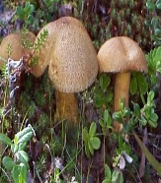  Моховик желто-бурый  Suillus variegatus (Fr.) Kunze | светлохвойный, смешанный |  | 0,7 | плохой | Через 4 года | 2018 | Левый берег реки Нива | Сухое лето
Левый берег реки Нива | 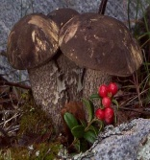  Подберезовик обыкновенный  Leccinum scabrum (Fr.) Gray | смешанный |  | 1,3 | средний | через год | 2019 | Левый берег реки Нива | Сухое лето
Левый берег реки Нива | 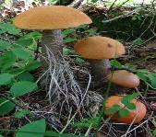  Подосиновик желто-бурый, красно-бурый  Leccinum versipelle (Fr.) Snel. (=L. testaceoscabrum (Secr.) Sing.) | смешанный |  | 1 | хороший | ежегодно | 2020 | Левый берег реки Нива | Сухое лето

ЛИТЕРАТУРА
- Атлас ареалов и ресурсов лекарственных растений.-М.:ГУГК, 1983.- 340 с.
- Василевич В.И. Статистические методы в геоботанике.- Л.:Наука, 1969.-23с.
- Гаммерман А.Ф. Кадаев Г.И., Яценко -Хмелевский А.А. Лекарственные растения. Спр.пособие.-М.:Высш.шк.,1983.- 353 с.
- Заборовский Е.П. Плоды и семена древесных и кустарниковых пород.-М.:Гослесбумиздат, 1962.- 322 с.
- Кузнецов М.А. Лекарственное растительное сырье. Учебное пособие. -М.:Высш.шк..1964.-207 с.
- Некрасова Т.Н. Методы оценки и прогноза урожая семян кедра сибирского.-Новосибирск:Наука, 1960.-86 с.
- Методика определения запасов лекарственных растений.-М., 1986.- 51 с.
- Методические указания по изучению ресурсов дикорастущих/ Сопин Л.В., Новак Л.Б., Чудновская Г.В. и др.-Иркутск:ИСХИ, 1991.- 49 с.
- Оценка природных ресурсов: Учебное пособие / Под ред. В.П. Антипова, П.Ф. Лойко. – М.: Институт оценки природных ресурсов, 2002.- 414 с.
- Полевая геоботаника/Под.ред. Е.М.Лаврина и А.А.Корчагина.-М.,Л.:Изд-во АН СССР, 1960.- 499 с.
- Рекомендации по учету урожайности съедобных грибов в Средней Сибири.-Красноярск, 1975.- 12 с.
- Сыроечковский Е.Е., Рогачев Э.В., Клоков К.Б. Таежное природопользование.-М.:Лесная промышленность, 1982.- 288 с.
- Телятьев В.В. Полезные растения Центральной Сибири.-Иркутск:Вост.-Сиб. КН. Изд-во, 1985.- 383 с.
- Ткаченко М.Е. Общее лесоводство.- Л.:Гослесбумиздат, 1955.- 599 с.
- Сопин Л.В., Новак Л.Б. Чудновская Г.В. Товароведение лекарственного и технического сырья.- Иркутск:ИСХИ, 1992 .- 136 с.
- Сопин Л.В., Чудновская Г.В., Новак Л.Б. Лекарственные растения.- Иркутск: Оттиск, 2001.- 1

